“工业炉窑”和“工业锅炉”的区别
如何区分工业炉窑、工业锅炉、电站锅炉，本文从定义、分类、排放标准3个维度把这个问题说清...
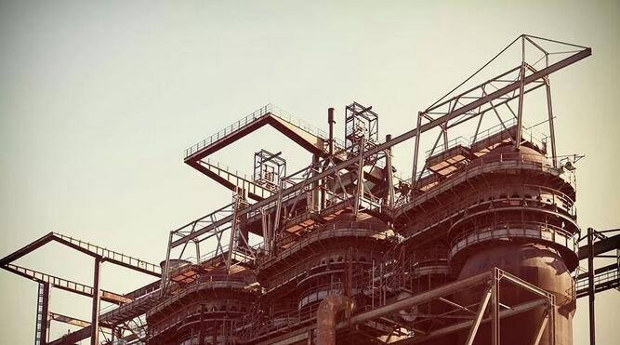
一、定义
1、工业炉窑是指在工业生产中用燃料燃烧或电能转换产生的热量，将物料或工件进行冶炼、焙烧、烧结、熔化、加热等工序的热工设备。
2、锅炉是利用燃料燃烧释放的热能或其他热能加热热水或其他工质，以生产规定参数(温度，压力)和品质的蒸汽、热水或其他工质的设备。
二、分类
1、工业炉窑
常用的工业炉窑主要有以下几大类：熔炼炉、熔化炉、加热炉、石化用炉、热处理炉、烧结炉、化工作炉、烧成炉、烧成窑、干燥炉（窑）、熔煅烧炉（窑）、电弧炉、感应炉（高温冶炼）、炼焦炉、焚烧炉、其他工业炉窑。
工业窑炉按供热方式分为两类：一类是火焰窑炉(或称燃料窑炉)，用固体、液体或气体燃料在窑炉内的燃烧热量对工件进行加热；第二类是电窑炉，在窑炉内将电能转化为热量进行加热。
2、锅炉分类：
（1）按用途主要分为几下几大类：
电站锅炉：用于火力发电厂的锅炉,容量大、参数高、技术新、要求严。
工业锅炉：在各工业生产纺织、印染、制药、化工、炼油、造纸等的流程、采暖、制冷中提供蒸汽或热水的锅炉。
生活锅炉：为各工矿、企事业单位等提供低参数蒸汽或热水的锅炉。
特种锅炉：如双工质两汽循环锅炉、核燃料、船舶、机车、废液、余热、直流锅炉等等。
（2）按压力分类
常压锅炉（无压锅炉,就是在一个正常大气压下工作的锅炉）
低压锅炉（压力小于等于2.5MPa）
中压锅炉（压力小于等于3.9MPa）
高压锅炉（压力小于等于10.0MPa）
超高压锅炉（压力小于等于14.0MPa）
亚临界锅炉（压力介于17—18MPa）
超临界锅炉（压力介于22--25MPa）
三、排放标准
1、《工业炉窑大气污染物排放标准》属于大气综合排放标准。国标为96年发布，目前仍有效。河北、天津、上海等有地标。
国标：工业炉窑大气污染物排放标准（GB9078-1996）
河北：工业炉窑大气污染物排放标准（DB131640-2012）
上海：工业炉窑大气污染物排放标准（DB31/860-2014）
天津：工业炉窑大气污染物排放标准（DB12556-2015）
重庆：工业炉窑大气污染物排放标准（DB50659-2016）
2、锅炉的大气标准在国标中按容量分成两类：65吨以下锅炉执行《锅炉大气污染物排放标准》（GB13271-2014），65吨以上锅炉、电站锅炉执行《火电厂大气污染物排放标准》GB13223-2011。
国标：锅炉大气污染物排放标准（GB13271-2014)
山东：锅炉大气污染物排放标准（DB372374-2013）
天津：锅炉大气污染物排放标准（DB12151-2016）
上海：锅炉大气污染物排放标准（DB31387-2018）
国标：火电厂大气污染物排放标准（GB13223-2011）
山东：火电厂大气污染物排放标准（DB37664—2013）
天津：火电厂大气污染物排放标准(DB12_810-2018)

